
TẬP ĐOÀN CÔNG NGHIỆP - VIỄN THÔNG QUÂN ĐỘI
TỔNG CÔNG TY CÔNG NGHIỆP CÔNG NGHỆ CAO VIETTEL

NỀN TẢNG QUẢN LÝ KẾT NỐI CMP
TÀI LIỆU
THIẾT KẾ VÀ ĐỊNH CỠ HỆ THỐNG

Mã hiệu đề tài: 4769.24/ĐV/CNTT/VHT
Mã hiệu tài liệu: VHKT.CMP.PL17

Hà Nội, 1-2025

BẢNG GHI NHẬN THAY ĐỔI

*A – Tạo mới, M – Sửa đổi, D – Xóa bỏ
Ngày  thay đổi | Vị trí  thay đổi | A*  M, D | Nguồn gốc | Phiên  bản cũ | Mô tả thay đổi | Phiên  bản mới
10/01/2025 | Tất cả | A | TT Nền tảng IOT | N/A | Ban hành lần đầu | v1.0
12/02/2025 | Mục 2, 3, 4, 5 | M | TT Nền tảng IOT | v1.0 | Cập nhật bổ sung sở cứ và phương pháp định cỡ hệ thống theo PNX | v1.1
15/04/2025 | Mục 5 | M | TT Nền tảng IOT | v1.1 | Cập nhật định cỡ hệ thống theo chỉ thị mới số 6970/CT-DĐ và phiếu yêu cầu 382/PYC-DĐ | v1.2
08/05/2025 | Mục 2, 5 | M | TT Nền tảng IOT | v1.2 | Cập nhật bổ thông tin mô hình hệ thống và phương pháp định cỡ theo PNX | v1.3

TỔNG QUAN
STT | Thông tin | Chi tiết | Ghi chú
1 | Tên dự án | Nền tảng Quản lý kết nối CMP
2 | Đầu mối/Đơn vị phát triển | Phòng Công nghệ Nền tảng – TT Nền tảng IOT – Khối 3 – TCT CNC
3 | Loại dự án triển khai | Triển khai mới | Dựa trên số liệu hệ thống tương đương
3 | Chức năng hệ thống | Quản lý kết nối SIM M2M cho các thiết bị IoT
4 | Đầu mối liên hệ | hungdq30@viettel.com.vn
5 | Cơ sở định cỡ | Hệ thống CMP đang chạy, về nghiệp vụ hệ thống về người dùng sử dụng dịch vụ => Lấy theo sở cứ số lượng thuê bao kết nối và người dùng sử dụng dịch vụ.
6 | Mục đích định cỡ hệ thống | Điều chỉnh và bổ sung cụm tài nguyên cho hệ thống đang vận hành
7 | Mức độ quan trọng | Quan trọng
Bảng 1-1: Thông tin tổng quan dự án CMP
CMP là một giải pháp quản lý thuê bao cho các doanh nghiệp kinh doanh dịch vụ sim phục vụ các thiết bị thông minh. Doanh nghiệp khi đăng ký sử dụng sẽ tự tạo tài khoản cho mình, và có sự phê duyệt của nhà mạng Viettel dựa trên giấy phép kinh doanh của doanh nghiệp. Sau khi có được tài khoản sử dụng, tùy theo mức độ phân quyền của tài khoản mà doanh nghiệp sẽ có quyền quản lý các thuê bao mà khách hàng của mình đang sử dụng, không cần thiết thông qua các đầu mối quản lý của nhà mạng.
Các lợi ích của doanh nghiệp khi sử dụng dịch vụ:
- Quản lý thuê bao khách hàng chủ động, không phụ thuộc nhà mạng;
- Thực hiện quản lý, thao tác trên số lượng lô lớn thuê bao với sự hỗ trợ của công cụ;
- Tiết kiệm thời gian, tối ưu chi phí cho doanh nghiệp;
- Hỗ trợ đầy đủ các tính năng của một hệ thống quản lý thuê bao của nhà mạng, an toàn, tin cậy, giúp doanh nghiệp triển khai nhanh dịch vụ.

MÔ HÌNH HỆ THỐNG
  - Tổng quan hệ thống
CMP được xây dựng như một hệ thống giao tiếp với cơ sở dữ liệu thuê bao của khách hàng Viettel, tận dụng hạ tầng mạng Viễn thông sẵn có. Doanh nghiệp (DN) đăng ký tài khoản sử dụng dựa trên giấy phép kinh doanh (GPKD) của doanh nghiệp, bộ phận CSKH của Viettel sẽ thực hiện việc phê duyệt tài khoản cho khách hàng với các quyền tương ứng. DN sẽ quản lý thuê bao khách hàng của mình trực tiếp không cần thông qua các kênh quản lý của nhà mạng.
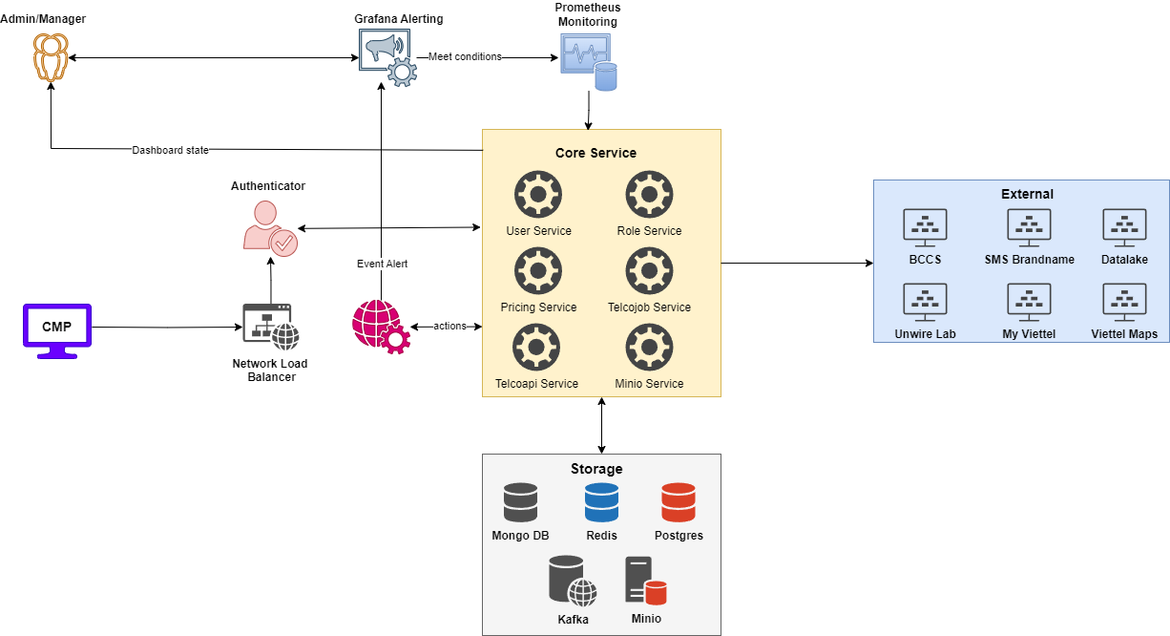
Hình 2-1: Sơ đồ thiết kế hệ thống CMP
Hệ thống gồm các phân hệ chính:
- Backend: Được thiết kế theo mô hình microservices, nơi các dịch vụ (services) độc lập nhưng có thể giao tiếp với nhau để thực hiện các nghiệp vụ khác nhau. Users: Mô-đun này chịu trách nhiệm quản lý người dùng trong hệ thống. Các chức năng chính có thể bao gồm đăng ký người dùng, đăng nhập, xác thực, và quản lý thông tin cá nhân của người dùng. Roles: Mô-đun này quản lý các vai trò trong hệ thống. Ví dụ, người dùng có thể có các quyền hạn khác nhau dựa trên vai trò của họ (admin, đại lý, doanh nghiệp, doanh nghiệp cấp 2), mô-đun này sẽ đảm bảo phân quyền và truy cập chính xác cho từng loại người dùng. Pricing: Đây là mô-đun quản lý các nghiệp vụ liên quan đến thanh toán, bao gồm giá cả dịch vụ, các gói dịch vụ, và việc xử lý thanh toán của người dùng. Pricing có thể tích hợp với các hệ thống thanh toán bên ngoài để thực hiện các giao dịch tài chính. TelcoAPI: Mô-đun này sẽ xử lý các nghiệp vụ liên quan đến CMP, tức là các tương tác giữa hệ thống và các nhà cung cấp dịch vụ viễn thông. TelcoAPI có thể thực hiện các chức năng như đăng ký dịch vụ, cập nhật trạng thái dịch vụ, hoặc cung cấp thông tin liên quan đến các dịch vụ M2M. MinIOVT: Đây là mô-đun quản lý kho lưu trữ MinIO, dùng để lưu trữ và truy xuất dữ liệu đối tượng (object storage) tương tự như Amazon S3, dùng để lưu trữ dữ liệu thông tin khách hàng một cách phân tán và dễ dàng truy xuất từ nhiều dịch vụ. TelcoJob: Mô-đun này xử lý các nghiệp vụ khác của CMP, có thể là các tác vụ nền (background jobs) như việc xử lý hàng loạt các yêu cầu hoặc thực hiện các tác vụ định kỳ theo nghiệp vụ hệ thống. CMP được triển khai trên Kubernetes (k8s) để quản lý container, triển khai, mở rộng và vận hành các ứng dụng containerized một cách dễ dàng và hiệu quả.
- Monitoring: Dùng để giám sát hiệu suất hệ thống, gửi cảnh báo nếu các điều kiện được thiết lập bị vi phạm;
- Database, Caching, Storage, Message queue: Bao gồm nhiều loại cơ sở dữ liệu và hệ thống lưu trữ: các hệ quản trị cơ sở dữ liệu không quan hệ MongoDB, cơ sở dữ liệu quan hệ Postgres, hệ thống xử lý message queue Kafka, lưu trữ đối tượng MinIO, Hệ thống sử dụng Redis để cache dữ liệu xử lý trong các trường hợp sau: Lưu trữ thông tin ngắn hạn làm bộ nhớ đệm như access token, fresh token, thời gian đăng nhập, thông tin người dùng, Tăng tốc độ xử lý nghiệp xử lý nghiệp vụ trên tất cả mô-đun trên các luồng lấy thông tin phiên đăng nhập, thông tin người dùng, tổ chức, công ty;
- Frontend: Thành phần giao diện người dùng của hệ thống, cho phép người dùng tương tác với các dịch vụ trong hệ thống CMP;
- External: Giao tiếp với các hệ thống bên ngoài như BCCS, SMS Brandname, Datalake, Viettel Maps, cung cấp chức năng hoặc dữ liệu cần thiết để hỗ trợ Backend.
  - Mô hình vật lý
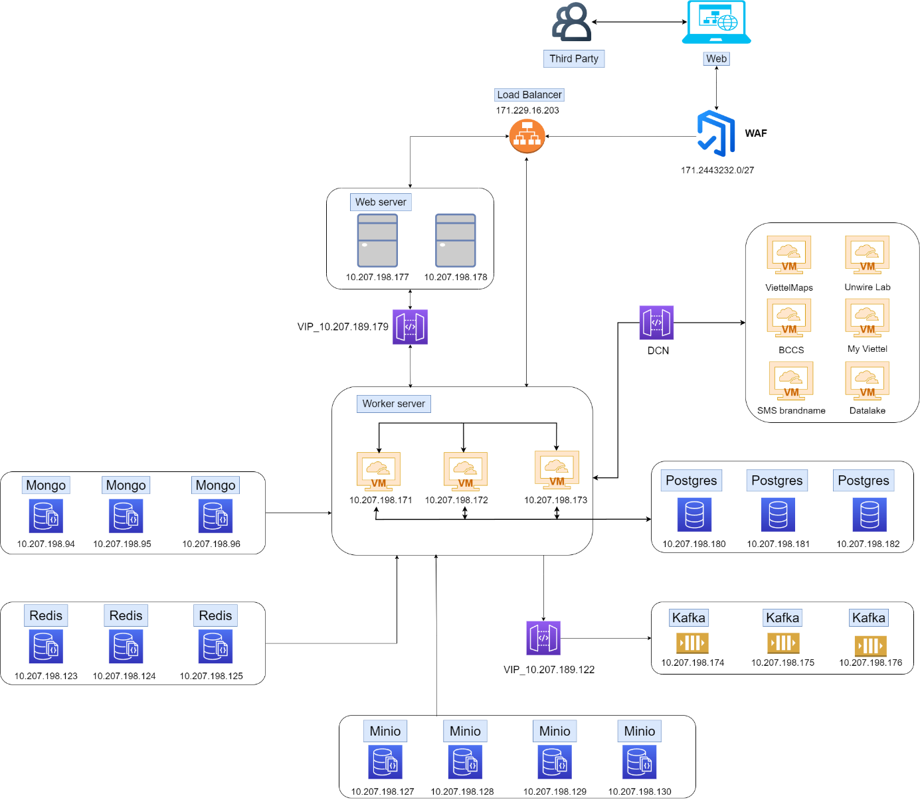
Hình 2-2: Mô hình vật lý hệ thống CMP
  - Phân cụm Server
Dựa theo chức năng, tính năng của mô-đun, tương tác giữa các mô-đun, dải IP mô-đun cần kết nối và các yêu cầu đặc biệt như trên ghi chú, gom cụm các mô-đun như sau:
- Vùng máy chủ cơ sở dữ liệu cài đặt các máy chủ cơ sở dữ liệu phục vụ việc lưu trữ và quản lý cơ sở dữ liệu tập trung trên hệ thống.
- Vùng CLOUD_APP_VAS_INTRANET bao gồm các máy chủ Frontend & Backend thực hiện xử lý hầu hết các nghiệp vụ của hệ thống: giám sát giao dịch, báo cáo, thống kê,…;
- Vùng quản trị gồm các máy chủ cung cấp công cụ cho quản trị viên cấu hình triển khai binary của hệ thống;
- Vùng mạng nội bộ: kết nối tới BCCS, Viettel Maps, MyViettel thực hiện nghiệp vụ về quản lý thuê bao, thông tin tích hợp bản đồ, quản lý hợp đồng, quản lý lưu lượng, quản lý đấu nối, quản lý nạp tiền, đăng ký gói cước, chặn/mở chặn thuê bao,…;
- Vùng Internet: bao gồm người dùng Smartphone, PC truy cập ứng dụng web của CMP.
  - Thông tin kết nối hệ thống
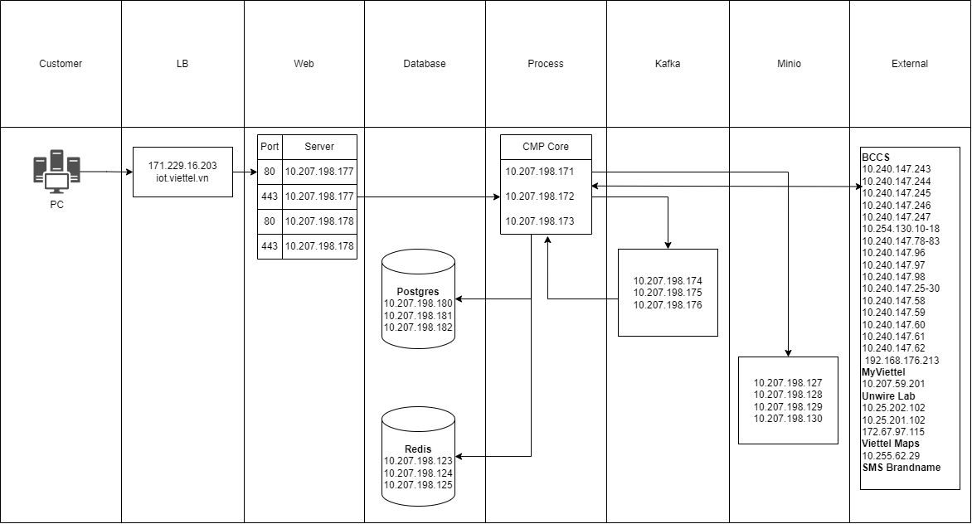
Hình 2-3: Thông tin kết nối hệ thống

STT | IP nguồn | IP đích | Port kết nối | Giao thức | Tên hệ thống | Mục đích kết nối
1 | 10.207.198.168-173 | 10.240.147.247 | 8001,8002,  8009 | TCP | BCCS Product & BCCS Product Catalog | Kết nối nghiệp vụ quản lý thông tin gói cước trong tính năng của CMP
2 | 10.207.198.168-173 | 10.240.147.246  10.240.147.96-98 | 8004,8100,8200,8300,8400,8500,8800,8900,8110 | TCP | BCCS CM | Kết nối nghiệp vụ quản lý thông tin thuê bao trong tính năng của CMP
3 | 10.207.198.168-173 | 10.240.147.246 | 8005,8001 | TCP | BCCS CC | Kết nối nghiệp vụ quản lý thông tin tài khoản gốc trong tính năng của CMP
4 | 10.207.198.168-173 | 10.240.147.247 | 9001 | TCP | BCCS Data | Kết nối nghiệp vụ quản lý thông tin gói cước MI, AddOn trong tính năng của CMP
5 | 10.207.198.168-173 | 10.240.147.243  10.240.147.78-83 | 8003,8113 | TCP | BCCS Payment | Kết nối nghiệp vụ quản lý thông tin nợ cước trong tính năng của CMP
6 | 10.207.198.168-173 | 10.240.147.245 | 8001,8002,8003,8005,8600,8610,8620,8630,8640,8650,8660,8670 | TCP | BCCS IM | Kết nối nghiệp vụ quản lý thông tin kho số trong tính năng của CMP
7 | 10.207.198.168-173 | 10.60.96.246 | 8090 | TCP | BCCS TPP | Kết nối nghiệp vụ nạp tiền thuê bao trong tính năng của CMP
8 | 10.207.198.168-173 | 192.168.176.213 | 9696 | TCP | QLHS | Kết nối nghiệp vụ đấu nối trong tính năng của CMP
9 | 10.207.198.168-173 | 10.240.147.245 | 8013 | TCP | BCCS Order | Kết nối nghiệp vụ quản lý đơn hàng, đặt hàng trong tính năng của CMP
10 | 10.207.198.168-173 | 10.255.59.180 | 8610 | TCP | BCCS Order | Kết nối nghiệp vụ quản lý đơn hàng, đặt hàng trong tính năng của CMP
11 | 10.207.198.168-173 | 10.60.105.246 | 8668 | TCP | 098 | Kết nối nghiệp vụ USSD menu trong tính năng của CMP
12 | 10.207.198.168-173 | 10.207.59.201 | 9200 | TCP | MyViettel | Kết nối trang thanh toán MyViettel
13 | 10.207.198.168-173 | apivtp.vietteltelecom.vn | 6768 | TCP | MyViettel | Kết nối trang thanh toán MyViettel
14 | 10.207.198.168-173 | 104.25.202.102 | 443 | TCP | Unwired Labs | Kết nối nghiệp vụ giám sát toạ độ SIM trong tính năng của CMP
Bảng 2-1: Thông tin kết nối hệ thống
  - Cơ sở tính toán định cỡ
Cơ sở tín toán định cỡ hệ thống CMP:
- Sử dụng dữ liệu từ hệ thống đang triển khai đã có nhiều khách hàng làm cơ sở định cỡ;
- Đảm bảo khả năng dự phòng: Các thiết bị phần cứng phải đảm bảo hoạt động với cơ chế dự phòng active-active hoặc active-standby;
- Đảm bảo hiệu suất hoạt động (KPI): Tải CPU không quá 75%, RAM không vượt quá 90% và ổ cứng không vượt quá 80%, Datanode không vượt quá 50%;
- Hệ số dự phòng sai số tính toán: 1,1.

THÔNG TIN ĐẦU VÀO
STT | Đầu vào | Giá trị định cỡ | Hệ thống hiện tại | Ghi chú
1 | Tổng số thuê bao | 13,400,000⁽¹⁾ | 1,172,492⁽²⁾ | Hệ thống hiện tại có tổng cộng 1,172,492 thuê bao SIM M2M
2 | Tổng số người dùng | 13,400,000 / 1,172,492 × 324 = 3,703 | 324⁽³⁾ | Hệ thống hiện tại có tổng cộng 324 người dùng
3 | TPS | 3,703 / 324 × 29 = 331 | 29⁽⁴⁾ | TPS hệ thống hiện tại là 29
3 | Môi trường triển khai ứng dụng | - Triển khai: Kubernetes  - Ngôn ngữ lập trình: Golang, Javascript  - Relational Database: PostgreSQL  - NoSQL: MongoDB  - Caching: Redis  - Storage: MinIO  - Message queue: Kafka  - Giám sát hệ thống: Prometheus stack, Grafana | - Triển khai: Kubernetes  - Ngôn ngữ lập trình: Golang, Javascript  - Relational Database: PostgreSQL  - NoSQL: MongoDB  - Caching: Redis  - Storage: MinIO  - Message queue: Kafka  - Giám sát hệ thống: Prometheus stack, Grafana
Bảng 3-1: Thông tin đầu vào hệ thống
⁽¹⁾ Theo quy mô số lượng thuê bao yêu cầu từ Chủ trương Dự án đầu tư, chỉ thị mới số 6970/CT-DĐ và phiếu yêu cầu 382/PYC-DĐ
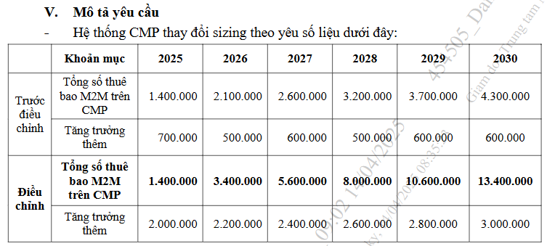
⁽²⁾ ⁽³⁾ Theo số liệu thống kê từ cơ sở dữ liệu
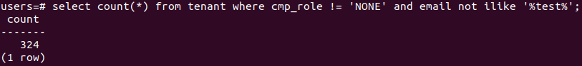
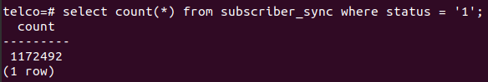
⁽⁴⁾ Theo số liệu đo đạc tổng số lượng yêu cầu vào hệ thống trên giây (TPS). TPS này là tương đồng đối với tất cả mô-đun được định cỡ tại mục 5
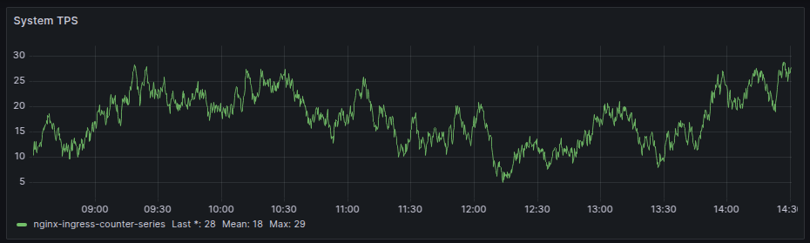

HIỆN TRẠNG HỆ THỐNG CMP HIỆN NAY
  - Cấu hình triển khai các service của hệ thống CMP hiện tại
STT | Tên mô-đun | Nhóm mô-đun | Địa chỉ IP | Mô tả
1 | Service telcojob | Process Backend, K8s | 10.207.189.168-173 | Dịch vụ xử lý các nghiệp vụ khác của hệ thống CMP: cập nhật dữ liệu, đồng bộ dữ liệu Datalake
2 | Service roles | Web Service Backend, K8s | 10.207.189.168-173 | Quản lý vai trò, quản lý phân quyền người dùng
3 | Service users | Web Service Backend, K8s | 10.207.189.168-173 | Quản lý thông tin người dùng
4 | Service eventaction | Web Service Backend, K8s | 10.207.189.168-173 | Quản lý các sự kiện phát sinh trong hệ thống, xử lý thông báo của hệ thống: gửi sms, fcm, email
5 | Service pricing | Web Service Backend, K8s | 10.207.189.168-173 | Quản lý thanh toán
6 | Service miniovt | Web Service Backend, K8s | 10.207.189.168-173 | Dịch vụ lưu trữ lấy thông tin, upload hình ảnh và video của người dùng, giấy phép kinh doanh lên kho lưu trữ MinIO
7 | Service telcoapi | Web Service Backend, K8s | 10.207.189.168-173 | Quản lý nghiệp vụ CMP: quản lý thuê thuê bao, quản lý hợp đồng, đấu nối, đặt hàng, mở chặn chiều, đăng ký gói,…
8 | Kafka | Message Queue | 10.207.189.174-176 | Quản lý tin nhắn giao tiếp bất đồng bộ giữa các mô-đun trong hệ thống
9 | CMS | Frontend | 10.207.189.177-178 | Dịch vụ Web CMS
10 | PostgreSQL | Relational Database | 10.207.189.180-182 | Lưu trữ dữ liệu cấu trúc
Bảng 4-1: Cấu hình triển khai các mô-đun trên hệ thống CMP
  - Cấu hình các server trên hệ thống CMP hiện tại
Hiện tại hệ thống CMP bao gồm 14 server được quản lý bởi Cloud VTT với dải IP từ 10.207.189.168 đến 10.207.189.182 như Hình 4-1 sau:
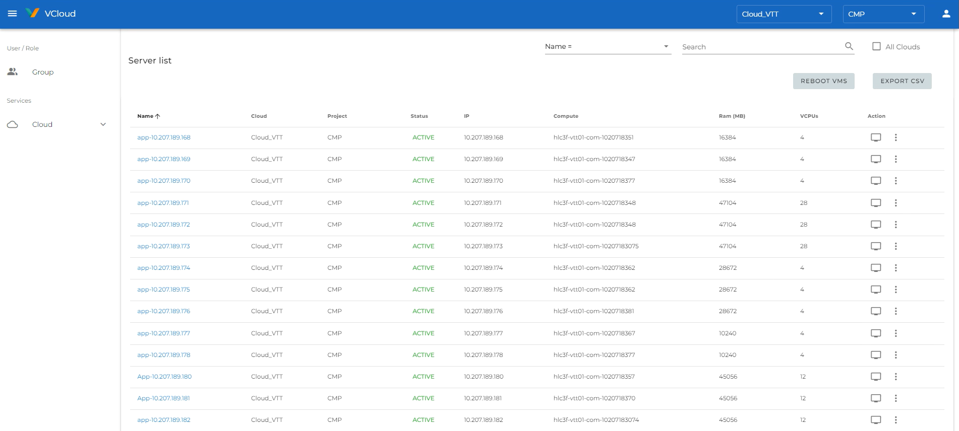
Hình 4-1: Quản lý server CMP trên vCloud
Thông tin chi tiết các server như Bảng 4-1 sau:
STT | Server | IP Address | vCPU (cores) | RAM (GB) | Disk  (GB)
1 | Master 01 | 10.207.189.168 | 4 | 16 | 49
2 | Master 02 | 10.207.189.169 | 4 | 16 | 49
3 | Master 03 | 10.207.189.170 | 4 | 16 | 49
4 | Worker 01 | 10.207.189.171 | 28 | 46 | 49
5 | Worker 02 | 10.207.189.172 | 28 | 46 | 49
6 | Worker 03 | 10.207.189.173 | 28 | 46 | 49
7 | Kafka 01 | 10.207.189.174 | 4 | 28 | 127
8 | Kafka 02 | 10.207.189.175 | 4 | 28 | 127
9 | Kafka 03 | 10.207.189.176 | 4 | 28 | 127
10 | CMS 01 | 10.207.189.177 | 4 | 10 | 94
11 | CMS 02 | 10.207.189.178 | 4 | 10 | 94
12 | Postgres 01 | 10.207.189.180 | 12 | 44 | 634
13 | Postgres 02 | 10.207.189.181 | 12 | 44 | 634
14 | Postgres 03 | 10.207.189.182 | 12 | 44 | 634
Bảng 4-2: Cấu hình chi tiết từng server

TÍNH TOÁN ĐỊNH CỠ HỆ THỐNG
  - Định cỡ từng mô-đun chức năng
    - Định cỡ mô-đun CMS
Hệ thống triển khai mô-đun CMS với HAProxy, đóng vai trò là bộ cân bằng tải (load balancer), giúp phân phối lưu lượng truy cập từ người dùng đến nhiều máy chủ CMS, kiểm tra tình trạng của các server (health check) và tự động loại bỏ các máy chủ gặp lỗi ra khỏi vòng xử lý, giúp đảm bảo tính sẵn sàng cao và giảm tối đa thời gian gián đoạn dịch vụ.
Đo đạc tài nguyên thực tế cụm CMS đang sử dụng:
STT | Server | IP Address | % CPU | % RAM | CPU (cores) | RAM (GB)
1 | CMS 01 | 10.207.189.177 | 38.7 | 37.4 | 1.55 | 3.74
2 | CMS 02 | 10.207.189.178 | 37.7 | 47.9 | 1.51 | 4.79
Tổng |  |  |  |  | 3.06 | 8.53

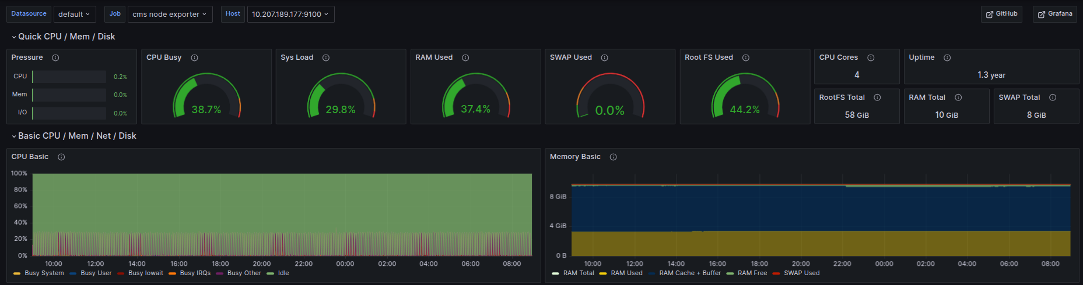
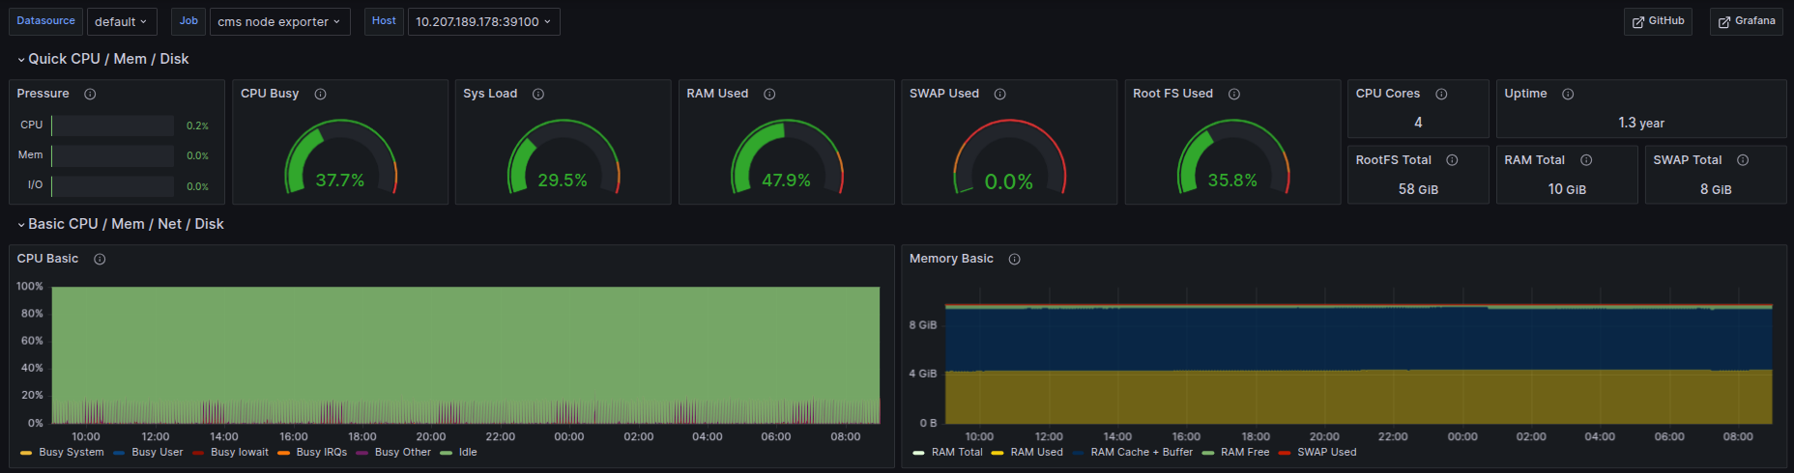
Từ bảng các bảng trên, các thông số thiết kế CMS được tính như sau:
Mô-đun | Thông số | Công thức | Tài nguyên | Ghi chú
CMS | CPU cores cần cho hệ thống đang chạy | A1 = | 3.06
 | RAM (GB) cần cho hệ thống đang chạy | B1 = | 8.53
 | CPU cores cần sau khi định cỡ và nhân hệ số dự phòng và đảm bảo KPI | A2 = A1 / 29 × 331× 1.1 / 0.75 = | 51 | KРІ 75%, Kdự phòng 1.1
 | RAM (GB) cầu sau khi định cỡ và nhân hệ số dự phòng và đảm bảo KPI | B2 = B1 / 29 × 331× 1.1 / 0.9 = | 119 | KPI 90%, Kdự phòng 1.1
 | Dung lượng cài đặt mô-đun (GB) | C1 = | 50 | Chỉ cho cài đặt OS & cloud bases (configure maps).
Tổng số tài nguyên mô-đun CMS đang có là 4×2 = 8 vCPU và 10×2 = 20 GB RAM, tính toán tài nguyên định cỡ cần tổng cộng 51 vCPU và 119 GB RAM. Vì vậy, cần bổ sung lượng tài nguyên là 51 - 8 = 43 vCPU, 119 - 20 = 99 GB RAM và 50 GB HDD do dung lượng cài đặt mô-đun là yêu cầu đối với từng node.
Tài nguyên cần bổ sung/nâng cấp cho mô-đun CMS:
Cấu hình đề xuất | Số lượng | Ghi chú
- vCPU = 9 cores  - RAM = 20 GB | 02 | Nâng cấp bổ sung 7 cores vCPU, 20 GB RAM vào các node CMS hiện tại (10.207.189.177 và 10.207.189.178).
- vCPU = 13 cores  - RAM = 30 GB  - HDD = 50 GB | 02 | Bổ sung 02 node mới cho mô-đun CMS với cấu hình từng node như trên
Cấu hình cụm CMS dự kiến sau khi bổ sung/nâng cấp gồm tổng cộng 04 node với cấu hình từng node: 13 cores vCPU, 30 GB RAM và 50 GB HDD. Cấu hình này đã đáp ứng lượng tài nguyên cần bổ sung và giúp HAProxy phân phối yêu cầu đều đặn đến các node.
    - Định cỡ mô-đun Worker
Các worker nodes này chịu trách nhiệm chạy các ứng dụng, container và được điều phối với master node.
Đo đạc tài nguyên thực tế hệ thống đang sử dụng:
STT | Server | IP Address | % CPU | % RAM | CPU (cores) | RAM (GB)
1 | Worker 01 | 10.207.189.171 | 20.4 | 19.8 | 5.71 | 9.11
2 | Worker 02 | 10.207.189.172 | 20.5 | 20.8 | 5.74 | 9.57
3 | Worker 03 | 10.207.189.173 | 16.5 | 17.6 | 4.62 | 8.10
Tổng |  |  |  |  | 16.07 | 26.78

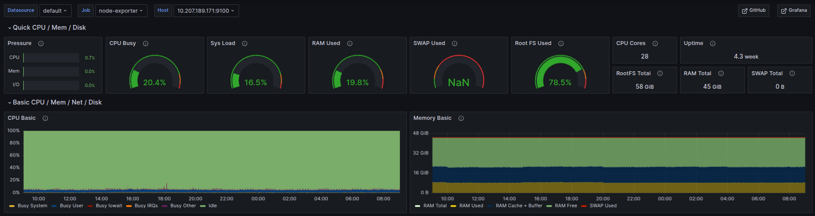
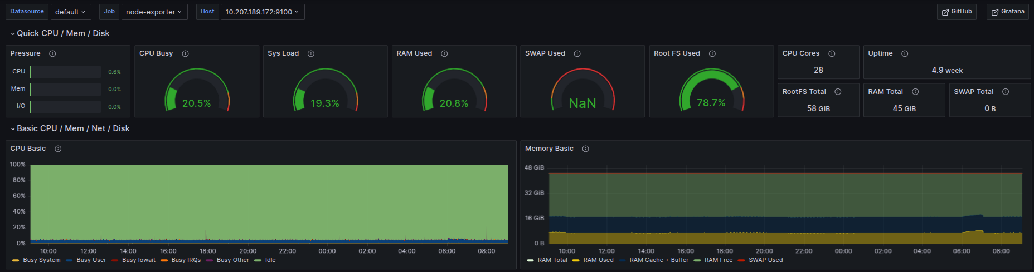
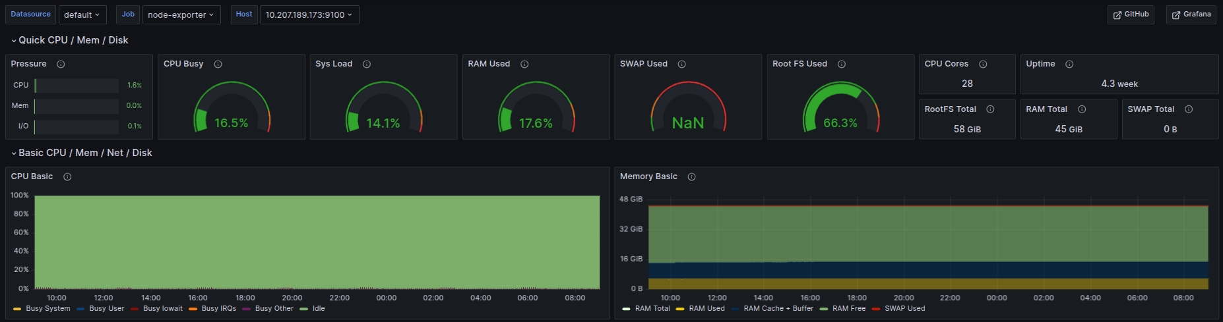
Từ bảng các bảng trên, các thông số thiết kế Worker được tính như sau:
Mô-đun | Thông số | Công thức | Tài nguyên | Ghi chú
Worker | CPU cores cần cho hệ thống đang chạy | A1 = | 16.07
 | RAM (GB) cần cho hệ thống đang chạy | B1 = | 26.78
 | CPU cores cần sau khi định cỡ và nhân hệ số dự phòng và đảm bảo KPI | A2 = A1 / 29 × 331× 1.1 / 0.75 = | 269 | TPS hiện tại 29, định cỡ 331 TPS  KРІ 75%, Kdự phòng 1.1
 | RAM (GB) cầu sau khi định cỡ và nhân hệ số dự phòng và đảm bảo KPI | B2 = B1 / 29 × 331× 1.1 / 0.9 = | 374 | TPS hiện tại 29, định cỡ 331 TPS  KPI 90%, Kdự phòng 1.1
 | Dung lượng cài đặt mô-đun (GB) | C1 = | 50 | Chỉ cho cài đặt OS & cloud bases (configure maps).
Tổng số tài nguyên mô-đun Worker đang có là 28×3 = 84 vCPU và 46×3 = 138 GB RAM, tính toán tài nguyên định cỡ cần tổng cộng 269 vCPU và 374 GB RAM. Vì vậy, cần bổ sung lượng tài nguyên là 269 - 84 = 185 vCPU, 374 - 138 = 236 GB RAM và 50 GB HDD do dung lượng cài đặt mô-đun là yêu cầu đối với từng node.
Tài nguyên cần bổ sung/nâng cấp cho mô-đun Worker:
Cấu hình đề xuất | Số lượng | Ghi chú
- vCPU = 17 cores  - RAM = 17 GB | 03 | Nâng cấp bổ sung 17 cores vCPU, 17 GB RAM vào các node Worker hiện tại (10.207.189.171, 10.207.189.172, 10.207.189.173)
- vCPU = 45 cores  - RAM = 63 GB  - HDD = 50 GB | 03 | Bổ sung 03 node mới cho mô-đun Worker với cấu hình từng node như trên
Cấu hình cụm Worker dự kiến sau khi bổ sung/nâng cấp gồm tổng cộng 06 node với cấu hình từng node: 45 cores vCPU, 63 GB RAM và 50 GB HDD. Cấu hình này đã đáp ứng lượng tài nguyên cần bổ sung và giúp Kubernetes tăng khả năng chịu tải, tăng khả năng dự phòng và tự động phân phối tài nguyên một cách tối ưu giữa các worker.
    - Định cỡ mô-đun PostgreSQL
Hệ thống CMP đang triển khai mô-đun PostgreSQL theo cụm bằng Patroni. giúp cung cấp tính khả dụng cao và chuyển đổi dự phòng tự động (automated failover). Patroni thực hiện việc giám sát và quản lý các nút PostgreSQL trong hệ thống, đảm bảo rằng một nút chủ (primary node) luôn có sẵn.
Đo đạc tài nguyên thực tế cụm PostgreSQL đang sử dụng:
STT | Server | IP Address | % CPU | % RAM | CPU (cores) | RAM (GB)
1 | Postgres 01 | 10.207.189.180 | 25.6 | 29.9 | 3.07 | 13.16
2 | Postgres 02 | 10.207.189.181 | 24.8 | 25.7 | 2.98 | 10.43
3 | Postgres 03 | 10.207.189.182 | 24.4 | 28.7 | 2.98 | 12.63
Tổng |  |  |  |  | 9.03 | 36.22

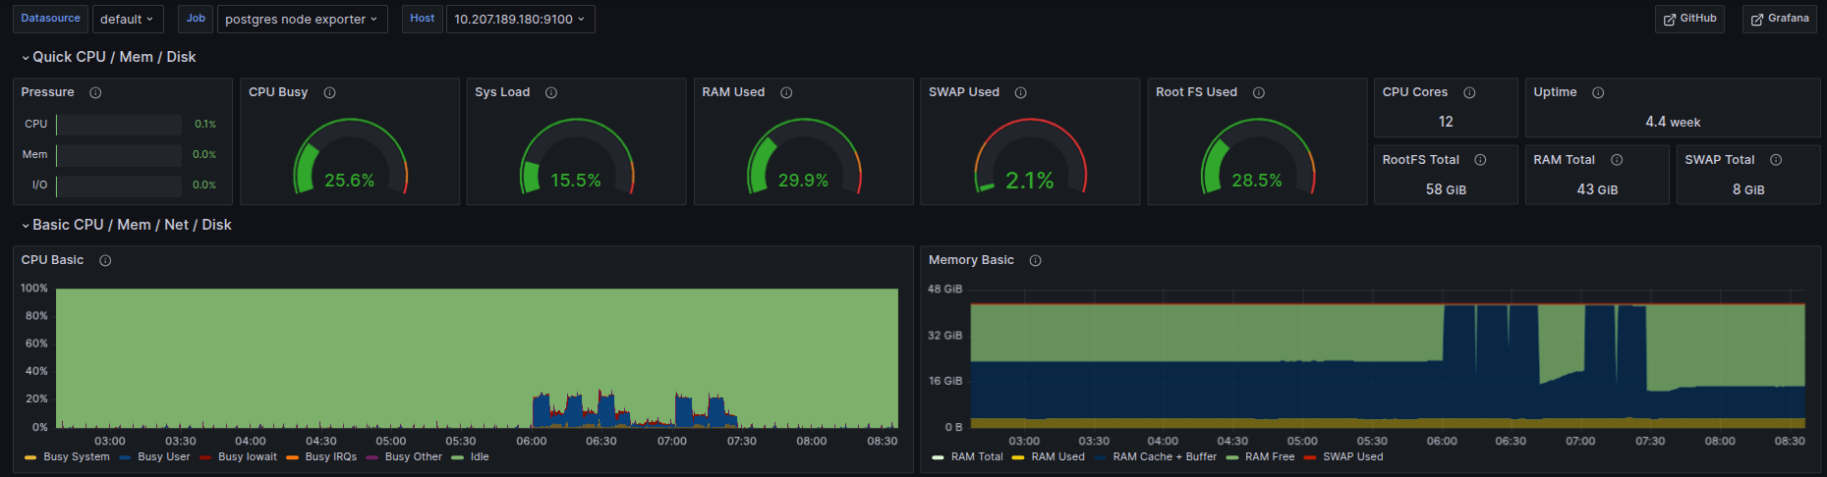
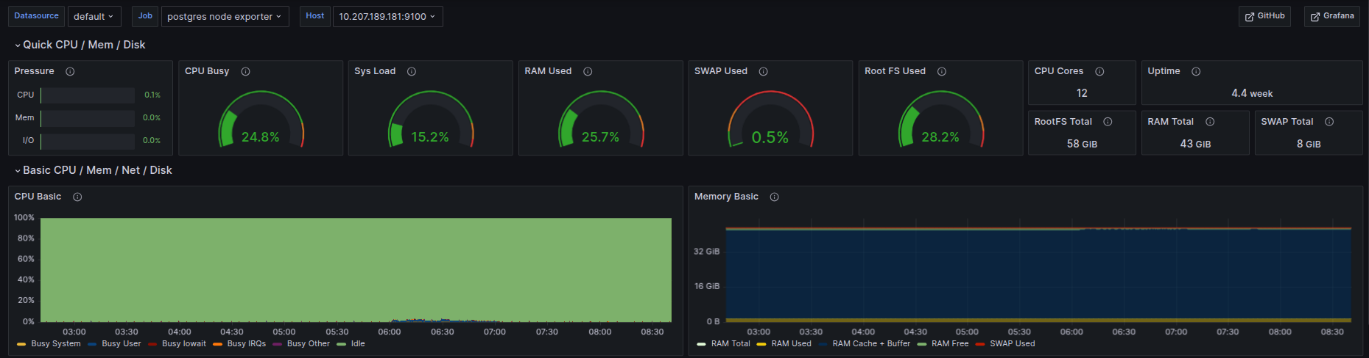
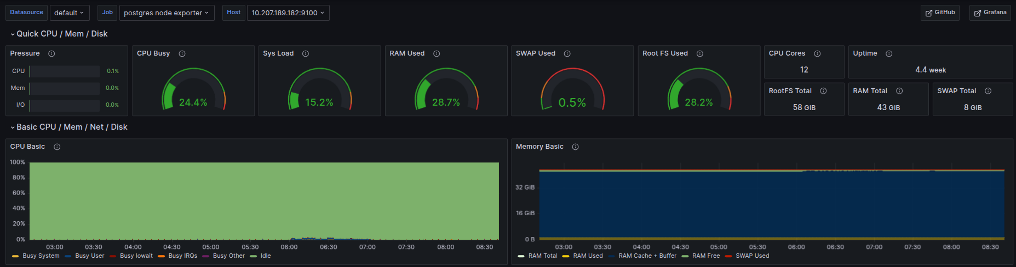
Từ bảng các bảng trên, các thông số thiết kế PostgreSQL được tính như sau:
Mô-đun | Thông số | Công thức | Tài nguyên | Ghi chú
PostgreSQL | CPU cores cần cho hệ thống đang chạy | A1 = | 9.03
 | RAM (GB) cần cho hệ thống đang chạy | B1 = | 36.22
 | CPU cores cần sau khi định cỡ và nhân hệ số dự phòng và đảm bảo KPI | A2 = A1 / 29 × 331× 1.1 / 0.75 = | 151 | TPS hiện tại 29, định cỡ 331 TPS  KРІ 75%, Kdự phòng 1.1
 | RAM (GB) cần sau khi định cỡ và nhân hệ số dự phòng và đảm bảo KPI | B2 = B1 / 29 × 331× 1.1 / 0.9 = | 505 | TPS hiện tại 29, định cỡ 331 TPS  KPI 90%, Kdự phòng 1.1
 | Dung lượng cài đặt mô-đun | C1 = | 50 | Chỉ cho cài đặt OS & cloud bases (configure maps)
 | Dung lượng lưu trữ 1,172,492 bản ghi thông tin thuê bao (GB) | C2 = | 19 | Thực tế đo đạc 19 GB cho 1,172,492 thuê bao⁽¹⁾
 | Dung lượng lưu trữ lịch sử thông tin 1,172,492 thuê bao (GB), gồm các thông tin cell, lưu lượng data tiêu thụ, thông tin thiết bị được gắn | C3 = 44 × 2 | 88 | Thực tế đo đạc 44 GB với 1,172,492 thuê bao trong vòng 1 năm⁽²⁾  Lưu dữ liệu trong 2 năm⁽³⁾
 | Dung lượng lưu trữ (GB) cần sau khi định cỡ và nhân hệ số dự phòng và đảm bảo KPI | C3 = C1 + ((C2 + C3) / 1,172,492 × 13,400,000) × 1.1 / 0.8 = | 1731 | Định cỡ 13,400,000 thuê bao  KPI 80%, Kdự phòng 1.1
⁽¹⁾ Kích cỡ lưu trữ bản ghi thuê bao
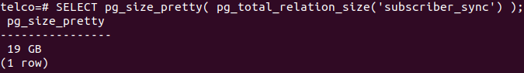
⁽²⁾ Kích cỡ lưu trữ bản ghi lịch sử thuê bao
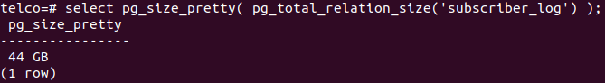
⁽³⁾ Tham khảo Thỏa thuận dịch vụ VTT – VHT như bên dưới:
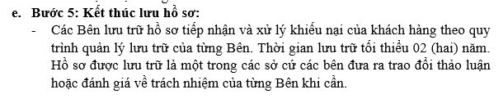
Tổng số tài nguyên mô-đun Postgres đang có là 12×3 = 36 vCPU và 44×3 = 132 GB RAM, tính toán tài nguyên định cỡ cần tổng cộng 151 vCPU, 505 GB RAM và 1731 GB HDD. Vì vậy, cần bổ sung lượng tài nguyên là 151 - 36 = 115 vCPU, 505 - 132 = 373 GB RAM và mỗi node cần 1731 GB HDD.
Tài nguyên cần bổ sung/nâng cấp cho mô-đun PostgreSQL:
Cấu hình đề xuất | Số lượng | Ghi chú
- vCPU = 18 cores  - RAM = 57 GB  - HDD = 1731 GB | 03 | Nâng cấp bổ sung 18 cores vCPU, 57 GB RAM và 1097 GB HDD vào các node PostgreSQL hiện tại (10.207.189.180, 10.207.189.181 và 10.207.189.182)
- vCPU = 31 cores  - RAM = 101 GB  - HDD = 1731 GB | 02 | Bổ sung 03 node mới cho mô-đun PostgreSQL với cấu hình từng node như trên
Cấu hình cụm PostgreSQL dự kiến sau khi bổ sung/nâng cấp gồm tổng cộng 05 node với cấu hình từng node: 31 cores vCPU, 101 GB RAM và 1731 GB HDD. Cấu hình này đã đáp ứng lượng tài nguyên cần bổ sung và tối ưu cho Patroni để có thể hoạt động ổn định với quorum, nếu một hoặc hai node gặp sự cố, Patroni thực hiện failover một cách linh hoạt và nhanh chóng và hệ thống vẫn có thể hoạt động bình thường, không làm gián đoạn dịch vụ.
    - Định cỡ mô-đun Kafka
Hệ thống triển khai mô-đun Kafka phân tán sử dụng Zookeeper, giúp chịu lỗi và mở rộng để xử lý dữ liệu thời gian thực, quản lý metadata và đồng bộ hóa giữa các broker trong cụm Kafka.
Đo đạc tài nguyên thực tế cụm Kafka đang sử dụng:
STT | Server | IP Address | % CPU | % RAM | CPU (cores) | RAM (GB)
1 | Kafka 01 | 10.207.189.174 | 23.2 | 15.6 | 0.93 | 4.37
2 | Kafka 02 | 10.207.189.175 | 22.5 | 16.6 | 0.90 | 4.65
3 | Kafka 03 | 10.207.189.176 | 26.8 | 16.3 | 1.07 | 4.56
Tổng |  |  |  |  | 2.90 | 13.58

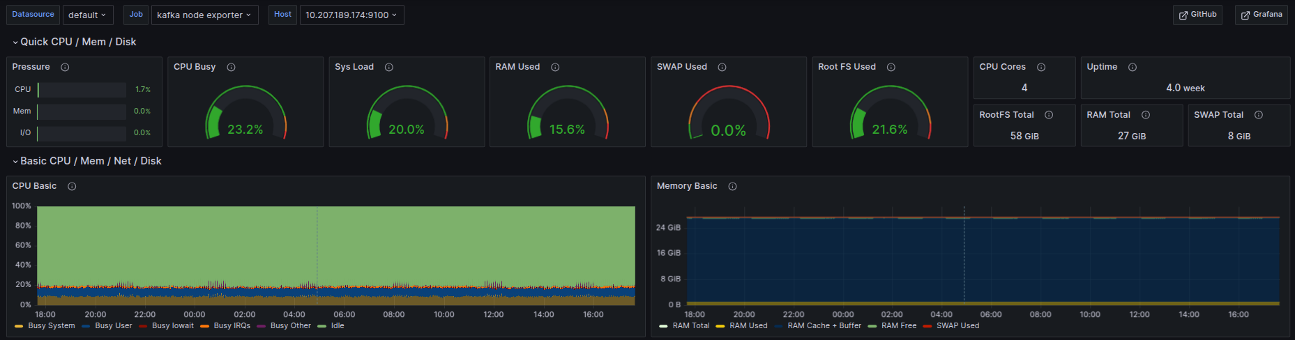
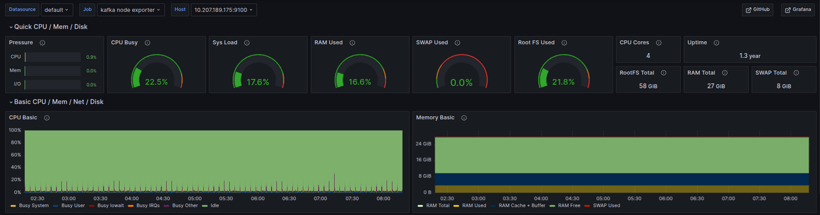
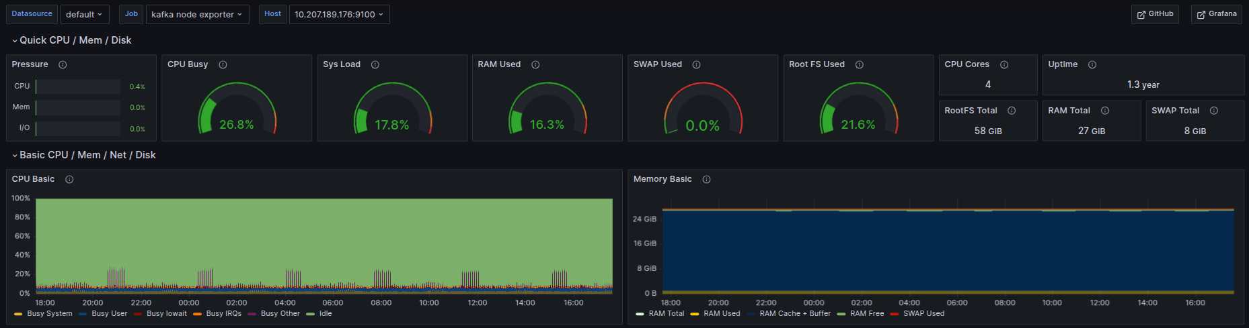
Từ bảng các bảng trên, các thông số thiết kế Kafka được tính như sau:
Mô-đun | Thông số | Công thức | Tài nguyên | Ghi chú
Kafka | CPU cores cần cho hệ thống đang chạy | A1 = | 2.90
 | RAM (GB) cần cho hệ thống đang chạy | B1 = | 13.58
 | CPU cores cần sau khi định cỡ và nhân hệ số dự phòng và đảm bảo KPI | A2 = A1 / 29 × 331× 1.1 / 0.75 = | 49 | TPS hiện tại 29, định cỡ 331 TPS  KРІ 75%, Kdự phòng 1.1
 | RAM (GB) cầu sau khi định cỡ và nhân hệ số dự phòng và đảm bảo KPI | B2 = B1 / 29 × 331× 1.1 / 0.9 = | 189 | TPS hiện tại 29, định cỡ 331 TPS  KPI 90%, Kdự phòng 1.1
 | Dung lượng cài đặt mô-đun (GB) | C1 = | 50 | Chỉ cho cài đặt OS & cloud bases (configure maps).
 | Dung lượng lưu trữ (GB) messages cho 29 TPS | C2 = | 15 | Thực tế đo đạc Kafka lưu trữ 15 GB tin nhắn cho 29 TPS⁽¹⁾
 | Dung lượng lưu trữ (GB) cần sau khi định cỡ và nhân hệ số dự phòng và đảm bảo KPI | C3 = C1 + (C2 / 29 × 331) × 1.1 / 0.8 = | 285 | TPS hiện tại 29, định cỡ 331 TPS  KPI 80%, Kdự phòng 1.1
⁽¹⁾ Kích cỡ lưu trữ tin nhắn
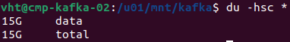
Tổng số tài nguyên mô-đun Kafka đang có là 4×3 = 12 vCPU và 28×3 = 84 GB RAM và 127 GB HDD, tính toán tài nguyên định cỡ cần tổng cộng 49 vCPU, 189 GB RAM và 285 GB HDD. Vì vậy, cần bổ sung lượng tài nguyên là 49 - 12 = 37 vCPU, 189 - 84 = 105 GB RAM và 285 GB HDD.
Tài nguyên cần bổ sung/nâng cấp cho mô-đun Kafka:
Cấu hình đề xuất | Số lượng | Ghi chú
- vCPU = 13 cores  - RAM = 35 GB  - HDD = 158 GB | 03 | Nâng cấp bổ sung 13 cores vCPU, 35 GB RAM và 158 GB HDD vào các node Kafka hiện tại (10.207.189.174, 10.207.189.175 và 10.207.189.176)
Cấu hình cụm Kafka dự kiến sau khi bổ sung/nâng cấp gồm tổng cộng 03 node với cấu hình từng node: 17 cores vCPU, 63 GB RAM và 285 GB HDD. Cấu hình này đã đáp ứng lượng tài nguyên cần bổ sung và đảm bảo cho Zookeeper để có thể hoạt động ổn định với quorum, số lượng node cần thiết để đồng thuận. Nếu một node gặp sự cố, cụm vẫn có thể tiếp tục hoạt động bình thường.
    - Định cỡ mô-đun MongoDB
Tham khảo mô-đun MongoDB hệ thống CMP đang được triển khai trên máy chủ staging của VHT theo phương pháp MongoDB Replica Set, tài nguyên từng node là 10 vCPU, 10 GB RAM, 200 GB HDD. Thực hiện đổ tải giả lập định cỡ 29 TPS:
STT | Server | IP Address | % CPU | % RAM | CPU (cores) | RAM (GB)
1 | MongoDB 01 | 172.21.5.146 | 51.8 | 24.5 | 5.18 | 2.45
2 | MongoDB 02 | 172.21.5.147 | 42.1 | 66.9 | 4.21 | 6.69
3 | MongoDB 03 | 172.21.5.242 | 38.9 | 57.3 | 3.89 | 5.73
Tổng |  |  |  |  | 13.28 | 14.87

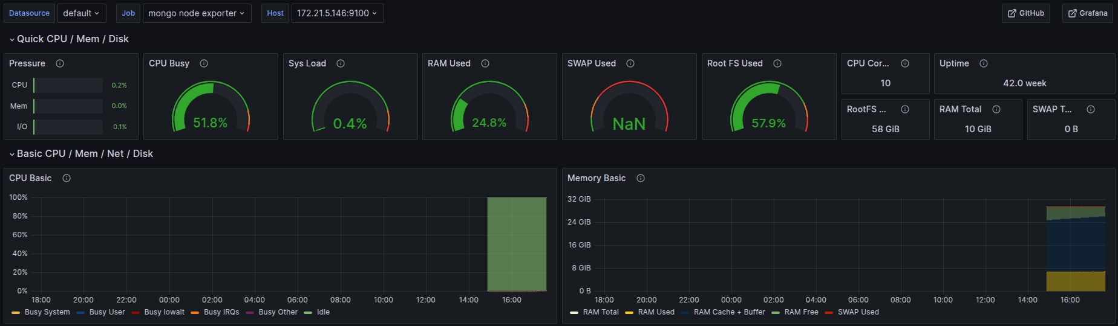
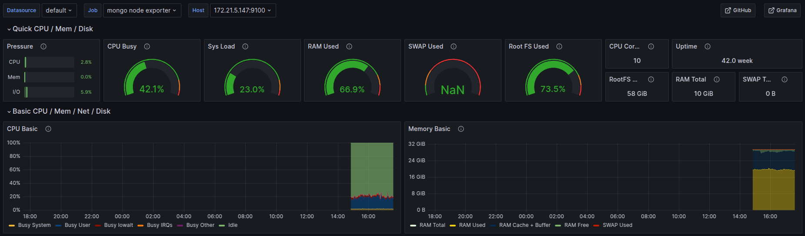
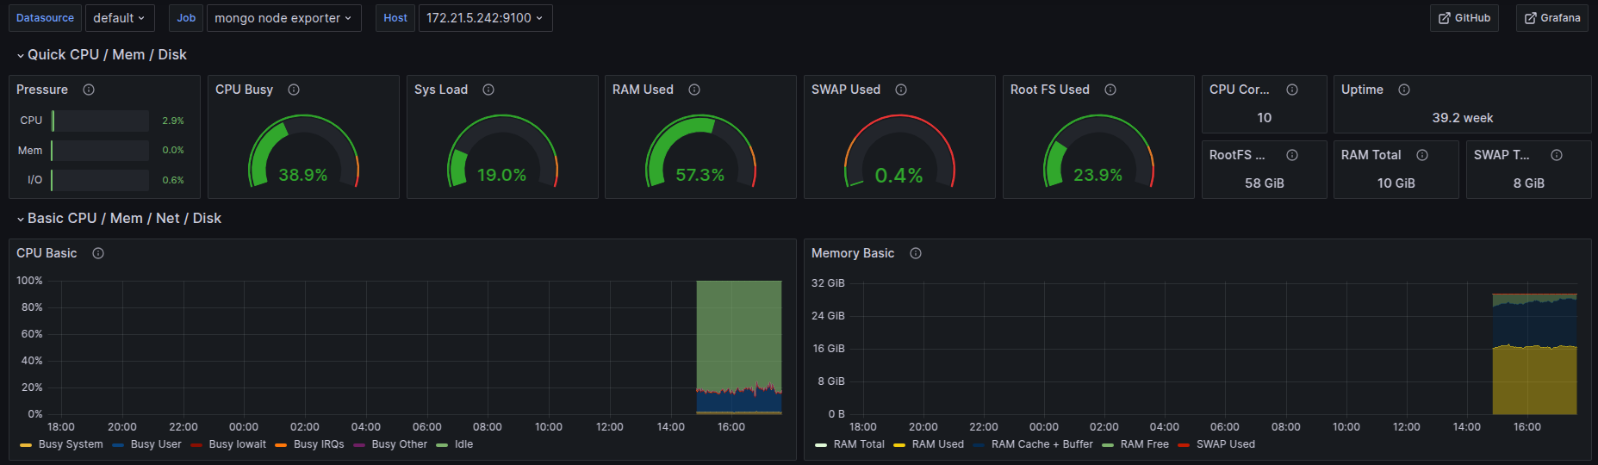
Từ bảng các bảng trên, các thông số thiết kế MongoDB được tính như sau:
Mô-đun | Thông số | Công thức | Tài nguyên | Ghi chú
MongoDB | CPU cores cần cho hệ thống | A1 = | 13.28
 | RAM (GB) cần cho hệ thống | B1 = | 14.87
 | CPU cores cần sau khi định cỡ và nhân hệ số dự phòng và đảm bảo KPI | A2 = A1 / 29 × 331 × 1.1 / 0.75 = | 222 | KРІ 75%, Kdự phòng 1.1
 | RAM (GB) cầu sau khi định cỡ và nhân hệ số dự phòng và đảm bảo KPI | B2 = B1 / 29 × 331 × 1.1 / 0.9 = | 207 | KPI 90%, Kdự phòng 1.1
 | Dung lượng cài đặt mô-đun (GB) | C1 = | 50 | Chỉ cho cài đặt OS & cloud bases (configure maps).
 | Dung lượng lưu trữ transaction log (GB) của hệ thống | C2 = | 8.3 | Dung lượng thực tế đo đạc collection cmpdb ghi transaction log của hệ thống 8.3 GB⁽¹⁾
 | Dung lượng lưu trữ (GB) cần sau khi định cỡ và nhân hệ số dự phòng và đảm bảo KPI | C3 = C1 + (C2 / 29 × 331) × 1.1 / 0.8 = | 180 | TPS hiện tại 29, định cỡ 331 TPS  KPI 80%, Kdự phòng 1.1
⁽¹⁾Kích cỡ lưu trữ bản ghi log hệ thống
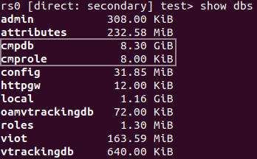
Chọn N=05, triển khai mô hình MongoDB Replica Set và dung lượng cài đặt mô-đun là yêu cầu đối với từng node để cài đặt replica nên không chia hệ số N:
Giá trị N | CPU yêu cầu (cores) | RAM yêu cầu (GB) | Disk yêu cầu (GB) | Ghi chú
1 | 222 | 207 | 180
2 | 111 | 103.5 | 180
3 | 74 | 69 | 180
4 | 55.5 | 51.8 | 180
5 | 44.4 | 41.4 | 180
6 | 37 | 34.5 | 180
Tài nguyên cần cho mô-đun MongoDB:
Cấu hình đề xuất | Số lượng | Ghi chú
- vCPU = 45 cores  - RAM = 42 GB  - HDD = 180 GB | 05 | Bổ sung 05 node mới cho mô-đun MongoDB với cấu hình từng node như trên
Cấu hình cụm MongoDB dự kiến sau khi bổ sung/nâng cấp gồm tổng cộng 05 node với cấu hình từng node: 45 cores vCPU, 42 GB RAM và 180 GB HDD. Cấu hình này đã đáp ứng lượng tài nguyên cần bổ sung và đảm bảo cho MongoDB Replica Set để có thể hoạt động ổn định với quorum, số lượng node cần thiết để đồng thuận. Nếu một node gặp sự cố, cụm vẫn có thể tiếp tục hoạt động bình thường.
    - Định cỡ mô-đun MinIO
Tham khảo mô-đun MinIO hệ thống CMP đang vận hành trên máy chủ staging của VHT theo phương pháp triển khai Distributed hay Multi-Node Multi-Drive (MNMD) và sử dụng HAProxy để cân bằng tài và quản lý kết nối tới cụm. Tài nguyên từng node trong cụm là 8 vCPU, 16 GB RAM, 500 GB HDD. Thực hiện đổ tải giả lập định cỡ 29 TPS:
STT | Server | IP Address | % CPU | % RAM | CPU (cores) | RAM (GB)
1 | MinIO 01 | 172.21.5.33 | 50.8 | 12.8 | 4.06 | 2.05
2 | MinIO 02 | 172.21.5.34 | 32.8 | 12.8 | 2.62 | 2.05
3 | MinIO 03 | 172.21.5.35 | 55.1 | 13.0 | 4.41 | 2.08
Tổng |  |  |  |  | 11.09 | 6.18

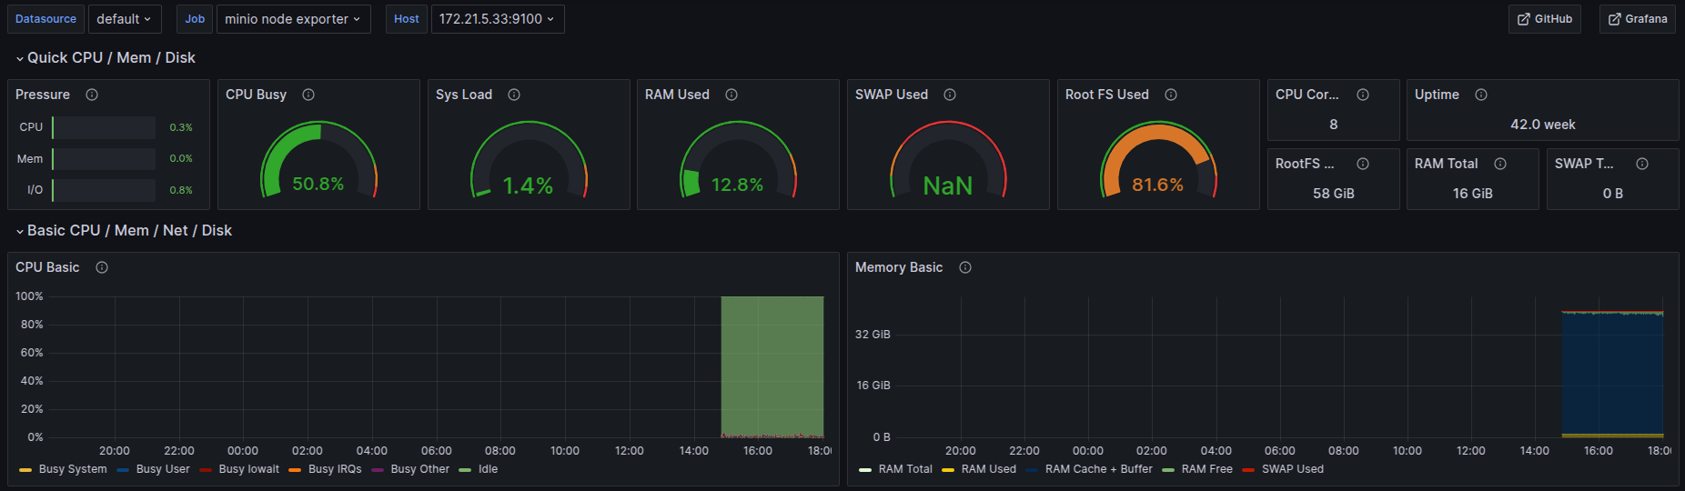
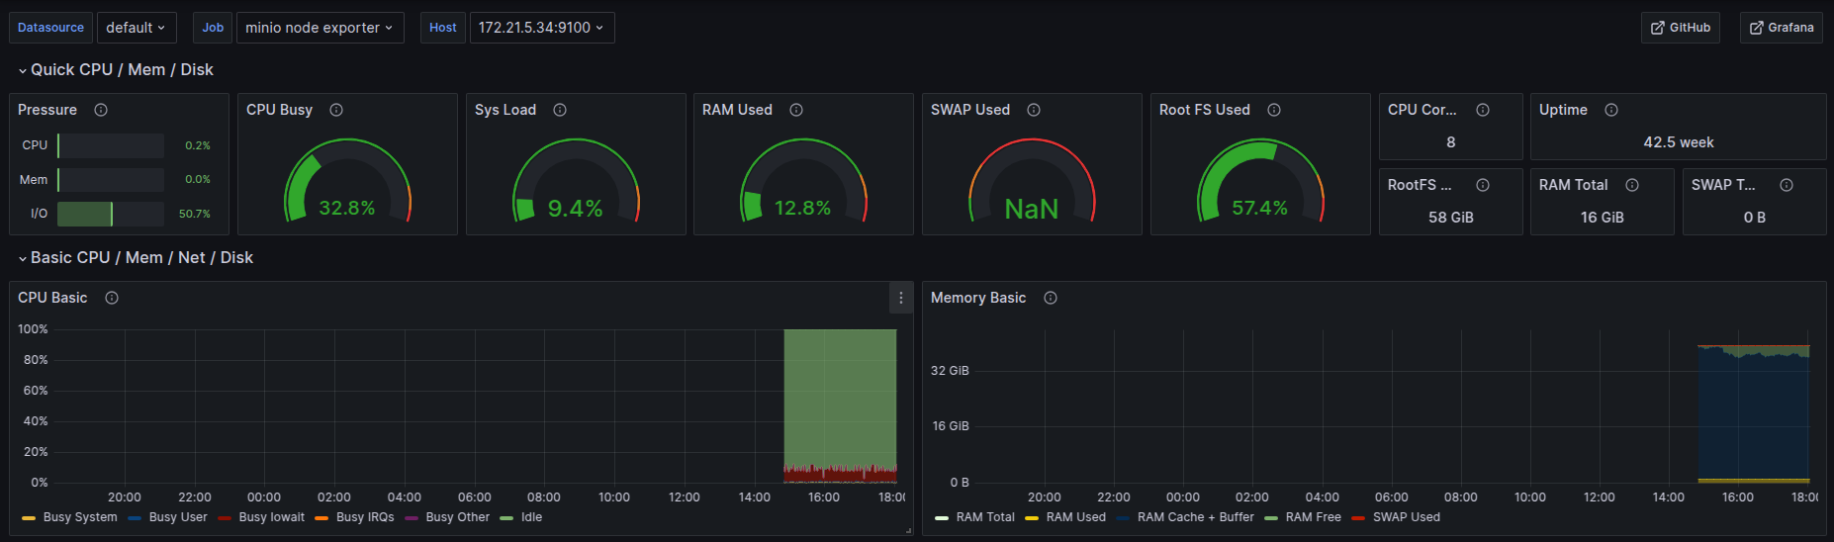
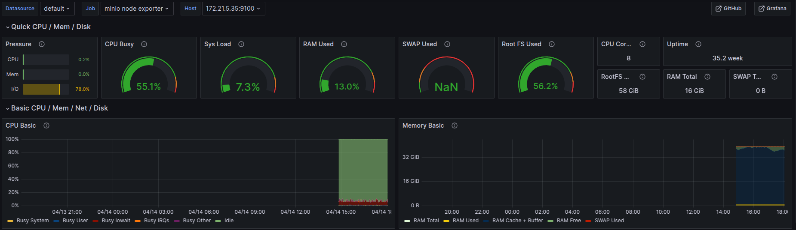
Từ bảng các bảng trên, các thông số thiết kế MinIO được tính như sau:
Mô-đun | Thông số | Công thức | Tài nguyên | Ghi chú
MinIO | CPU cores cần cho hệ thống | A1 = | 11.09
 | RAM (GB) cần cho hệ thống | B1 = | 6.18
 | CPU cores cần sau khi định cỡ và nhân hệ số dự phòng và đảm bảo KPI | A2 = A1 / 29 × 331 × 1.1 / 0.75 = | 186 | KРІ 75%, Kdự phòng 1.1
 | RAM (GB) cầu sau khi định cỡ và nhân hệ số dự phòng và đảm bảo KPI | B2 = B1 / 29 × 331 × 1.1 / 0.9 = | 86 | KPI 90%, Kdự phòng 1.1
 | Dung lượng cài đặt mô-đun (GB) | C1 = | 50 | Chỉ cho cài đặt OS & cloud bases (configure maps).
 | Dung lượng lưu trữ (GB) thông tin 301 người dùng | C2 = | 0.004 | Lưu ảnh gồm thông tin cá nhân, CCCD, thông tin doanh nghiệp, GPKĐ. Thực tế đo đạc mỗi người dùng lưu trữ trung bình 4 MB bộ nhớ⁽¹⁾
 | Dung lượng lưu trữ (GB) thông tin 1,172,492 thuê bao trong 2 năm | C3 = 0.14 × 366 × 2 = | 102 | Đồng bộ thông tin vị trí, lịch sử lưu lượng data sử dụng của thuê bao,… Thực tế đo đạc với 1,172,492 thuê bao lưu trữ 140MB/1 ngày⁽²⁾.  Lưu dữ liệu trong 2 năm⁽³⁾
 | Dung lượng lưu trữ (GB) cần sau khi định cỡ và nhân hệ số dự phòng và đảm bảo KPI | C4 = C1 + (C2 / 324 × 3,703 + C3 / 1,172,492 × 13,400,000) × 1.1 / 0.8 = | 1653 | Định cỡ 3,000,000 thuê bao và 1,271 người dùng  KPI 80%, Kdự phòng 1.1
⁽¹⁾Dung lượng lưu trữ hồ sơ người dùng:
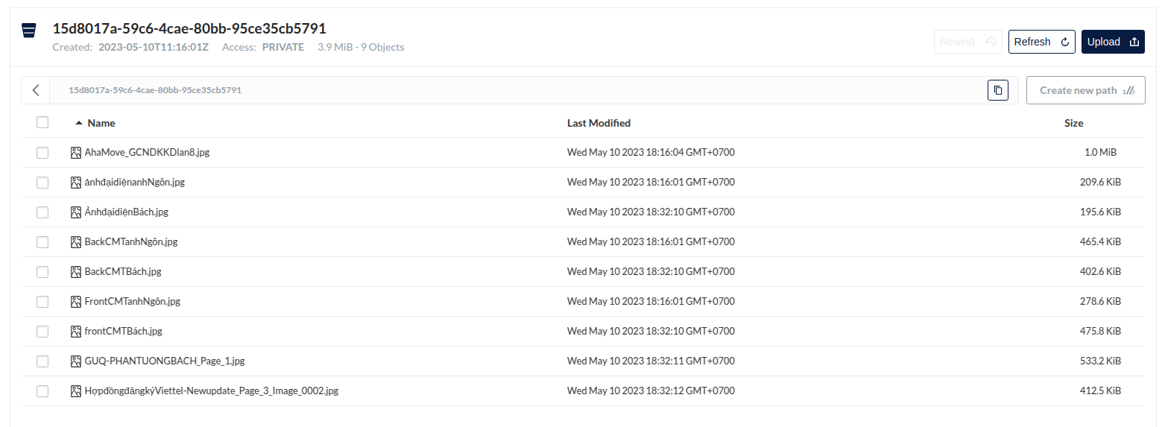
⁽²⁾Dung lượng lưu trữ đồng bộ FTP:
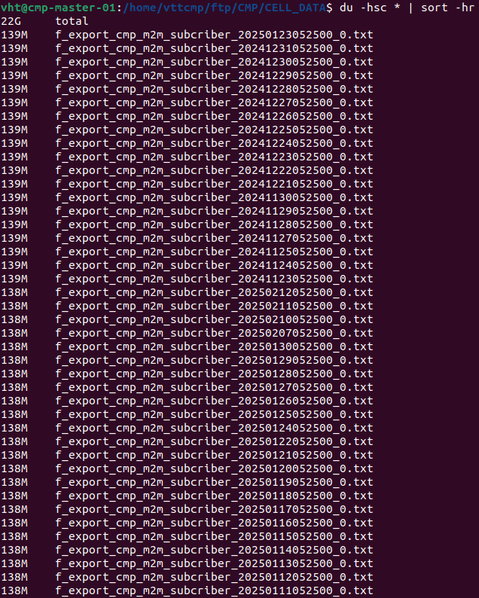
⁽³⁾Tham khảo Thỏa thuận dịch vụ VTT – VHT như bên dưới:

Chọn N=04, triển khai mô hình Distributed và dung lượng cài đặt mô-đun là yêu cầu đối với từng node để cài đặt replica nên không chia hệ số N:
Giá trị N | CPU yêu cầu (cores) | RAM yêu cầu (GB) | Disk yêu cầu (GB) | Ghi chú
1 | 186 | 86 | 1653
2 | 93 | 43 | 1653
3 | 62 | 28.7 | 1653
4 | 46.5 | 21.5 | 1653
5 | 37.2 | 17.2 | 1653
Tài nguyên cần cho mô-đun MinIO:
Cấu hình đề xuất | Số lượng | Ghi chú
- vCPU = 47 cores  - RAM = 22 GB  - HDD = 1653 GB | 04 | Bổ sung 04 node mới cho mô-đun MinIO với cấu hình từng node như trên
Cấu hình cụm MinIO dự kiến sau khi bổ sung/nâng cấp gồm tổng cộng 03 node với cấu hình từng node: 47 cores vCPU, 22 GB RAM và 1653 GB HDD. Cấu hình này đã đáp ứng lượng tài nguyên cần bổ sung và đảm bảo cho MinIO Distributed để có thể hoạt động ổn định và sao lưu dữ liệu.
    - Định cỡ mô-đun Redis
Tham khảo mô-đun Redis hệ thống CMP đang vận hành trên máy chủ staging của VHT theo phương pháp Redis Sentinel, tài nguyên từng node là 4 vCPU, 8 GB RAM, 100 GB HDD. Thực hiện đổ tải giả lập định cỡ 29 TPS:
STT | Server | IP Address | % CPU | % RAM | CPU (cores) | RAM (GB)
1 | Redis 01 | 172.21.5.243 | 34.8 | 56.9 | 1.39 | 4.55
2 | Redis 02 | 172.21.5.148 | 29.8 | 23.4 | 1.19 | 1.87
3 | Redis 03 | 172.21.5.149 | 29.9 | 23.6 | 1.19 | 1.89
Tổng |  |  |  |  | 3.77 | 8.31

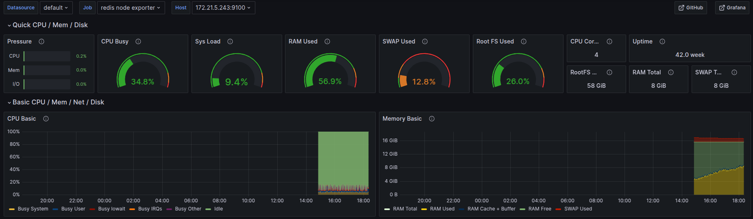
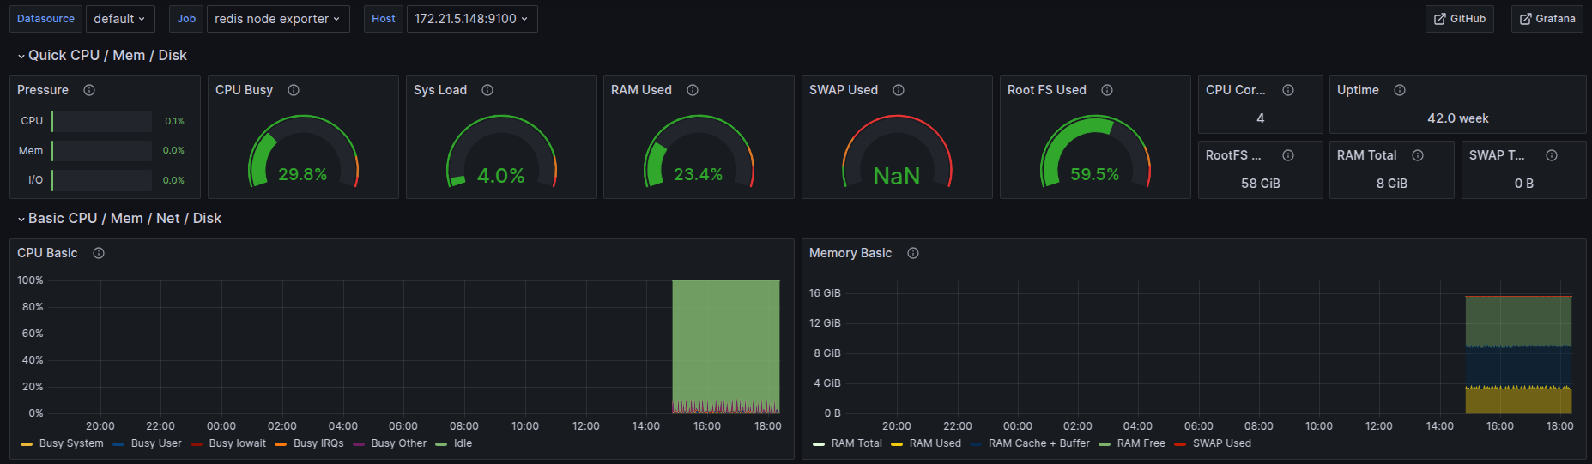
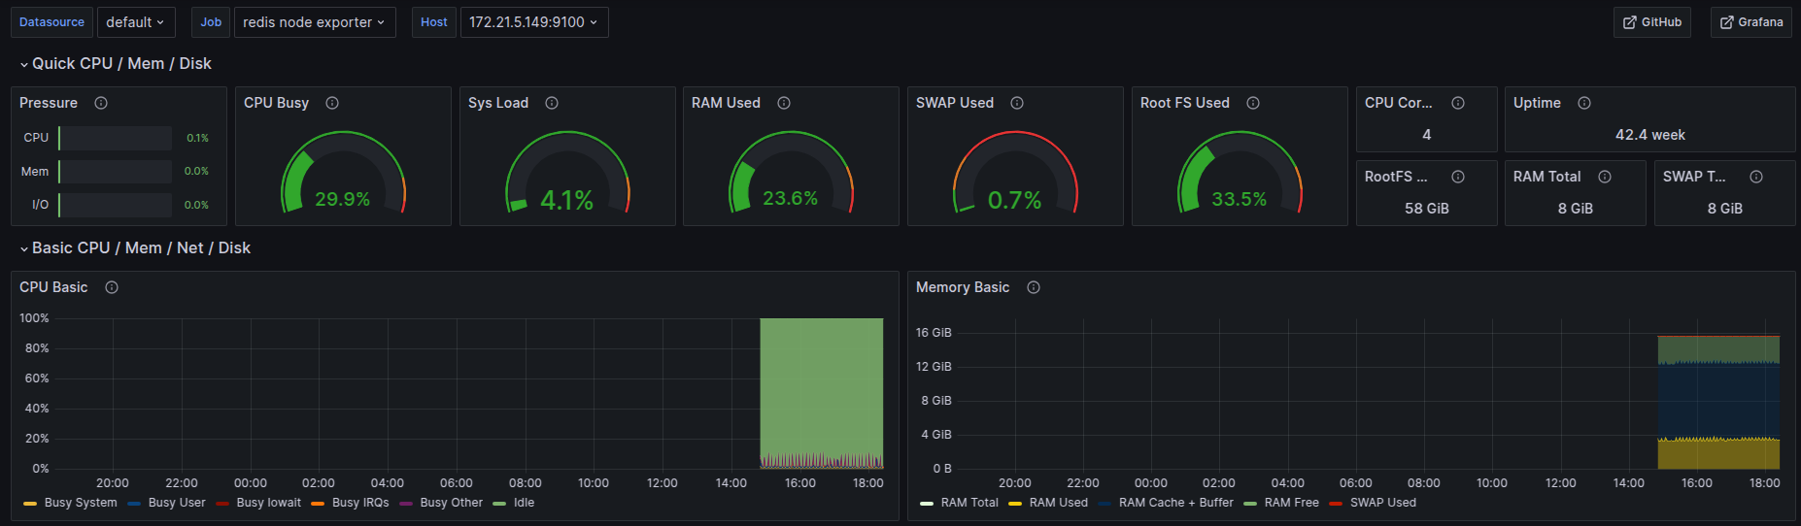
Từ bảng các bảng trên, các thông số thiết kế Redis được tính như sau:
Mô-đun | Thông số | Công thức | Tài nguyên | Ghi chú
Redis | CPU cores cần cho hệ thống | A1 = | 3.77
 | RAM (GB) cần cho hệ thống | B1 = | 8.31
 | CPU cores cần sau khi định cỡ và nhân hệ số dự phòng và đảm bảo KPI | A2 = A1 / 29 × 331 × 1.1 / 0.75 = | 63 | KРІ 75%, Kdự phòng 1.1
 | RAM (GB) cầu sau khi định cỡ và nhân hệ số dự phòng và đảm bảo KPI | B2 = B1 / 29 × 331 × 1.1 / 0.9 = | 116 | KPI 90%, Kdự phòng 1.1
 | Dung lượng cài đặt mô-đun (GB) | C1 = | 50 | Chỉ cho cài đặt OS & cloud bases (configure maps).
Chọn N=03, triển khai mô hình Redis Sentinel (1 master + 1 slave + 1 sentinel) và dung lượng cài đặt mô-đun là yêu cầu đối với từng node để cài đặt nên không chia hệ số N:
Giá trị N | CPU yêu cầu (cores) | RAM yêu cầu (GB) | HDD yêu cầu (GB)
1 | 63 | 116 | 50
2 | 31.5 | 58 | 50
3 | 21 | 38.7 | 50
4 | 15.75 | 29 | 50
5 | 12.6 | 23.2 | 50
6 | 10.5 | 19.3 | 50
Tài nguyên cần cho mô-đun Redis:
Cấu hình đề xuất | Số lượng | Ghi chú
- vCPU = 21 cores  - RAM = 39 GB  - HDD = 50 GB | 03 | Bổ sung 03 node mới cho mô-đun Redis với cấu hình từng node như trên
Cấu hình cụm Redis dự kiến sau khi bổ sung/nâng cấp gồm tổng cộng 03 node với cấu hình từng node: 21 cores vCPU, 39 GB RAM và 50 GB HDD. Cấu hình này đã đáp ứng lượng tài nguyên cần bổ sung và đảm bảo cho Redis Sentinel điều phối, giám sát hệ thống và đảm bảo tính sẵn sàng cao trong master-slave replication.
    - Định cỡ mô-đun Master
Master node trong kiến trúc K8s có vai trò thực hiện xử lý Control plane, bao gồm: API Server (kube-apiserver), Cluster State Store (etcd), Cluster Controller Manager (kube-controller-manager), Scheduler (kube-scheduler).
Đánh giá hệ thống CMP với số lượng mô-đun ứng dụng, số lượng pod quản lý bé, đánh giá tham chiếu các node worker của hệ thống CMP đang chạy nên đề xuất chỉ chạy mô hình tối thiểu theo “Quy định bàn giao các hệ thống công nghệ thông tin từ đơn vị cung cấp sản phẩm về đơn vị vận hành khai thác” số 1033/QĐ-CNVTQĐ được Phó Tổng Giám đốc Tập đoàn phê duyệt.

Tài nguyên hiện tại cho mô-đun Master gồm 3 node, cấu hình từng node 4 vCPU, 16 GB RAM và 100 GB HDD đã đủ đáp ứng quy định trên và yêu cầu vận hành hệ thống nên không bổ sung tài nguyên đối với mô-đun này.
  - Định cỡ Load Balancer (API Gateway)
Mô tả chức năng: Load Blancer của CMP kết nối người dùng tới trang web của hệ thống, trỏ về các máy chủ CMS 10.207.189.177 và 10.207.189.178 để xử lý yêu cầu.
Tham số đầu vào định cỡ:
- Giá trị TPS định cỡ tác động vào hệ thống: 331 giao dịch/giây
- Dung lượng giao dịch tối đa khi thực hiện nghiệp vụ xuất dữ liệu danh sách thuê bao (dung lượng bản tin lớn nhất) là 7.2 MB / 4.65 giây
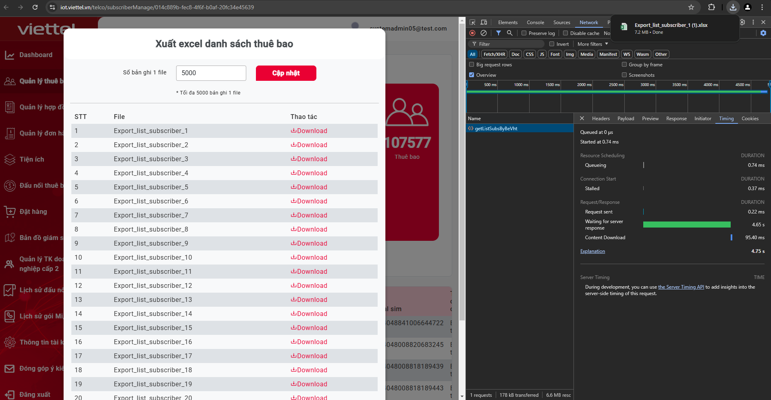
- Thông lượng cho 331 TPS: 331 × 7.2 / 4.65 = 512 MB/s
- Thông lượng thiết bị cần thiết sau khi nhân hệ số dự phòng: 512 × 1.2 × 8 = 4915 Mbps
Đề xuất cấu hình Load Balancer:
STT | Hạng mục | Cấu hình | Ghi chú
1 | Load Balancer | Thông lượng = 4915 Mbps
  - Firewall
Vì lưu lượng Web đều đi qua Firewall nên thông lượng Firewall cần đảm bảo tương đương lưu lượng qua Loadbalancer:
STT | Hạng mục | Cấu hình | Ghi chú
1 | Firewall | Thông lượng = 4915 Mbps
  - Định cỡ tủ rack
Hệ thống dùng hạ tầng ảo hoá không cần tủ rack.

TỔNG QUAN
Thiết bị | Mô-đun | Số lượng | Cấu hình đề xuất | Ghi chú
Máy chủ Frontend | CMS | 02 | - vCPU = 9 cores  - RAM = 20 GB | Nâng cấp bổ sung 9 cores vCPU, 20 GB RAM vào các node CMS hiện tại (10.207.189.177 và 10.207.189.178)
 |  | 02 | - vCPU = 13 cores  - RAM = 30 GB  - HDD = 50 GB | Bổ sung 02 node mới cho mô-đun CMS với cấu hình từng node như trên
Máy chủ Worker | Worker | 03 | - vCPU = 17 cores  - RAM = 17 GB | Nâng cấp bổ sung 17 cores vCPU, 17 GB RAM vào các node Worker hiện tại (10.207.189.171, 10.207.189.172 và 10.207.189.173)
 |  | 03 | - vCPU = 45 cores  - RAM = 63 GB  - HDD = 50 GB | Bổ sung 03 node mới cho mô-đun Worker với cấu hình từng node như trên
Máy chủ Relational Database | PostgreSQL | 03 | - vCPU = 18 cores  - RAM = 57 GB  - HDD = 1097 GB | Nâng cấp bổ sung 13 cores vCPU, 40 GB RAM và 1097 GB HDD vào các node PostgreSQL hiện tại (10.207.189.180, 10.207.189.181 và 10.207.189.182)
 |  | 02 | - vCPU = 31 cores  - RAM = 101 GB  - HDD = 1731 GB | Bổ sung 02 node mới cho mô-đun PostgreSQL với cấu hình từng node như trên
Máy chủ Message queue | Kafka | 03 | - vCPU = 13 cores  - RAM = 35 GB  - HDD = 158 GB | Nâng cấp bổ sung 13 cores vCPU, 35 GB RAM và 158 GB HDD vào các node Kafka hiện tại (10.207.189.174, 10.207.189.174 và 10.207.189.176)
Máy chủ NoSQL | MongoDB | 05 | - vCPU = 45 cores  - RAM = 42 GB  - HDD = 180 GB | Bổ sung 05 node mới cho mô-đun MongoDB với cấu hình từng node như trên
Máy chủ Storage | MinIO | 04 | - vCPU = 47 cores  - RAM = 22 GB  - HDD = 1653 GB | Bổ sung 04 node mới cho mô-đun MinIO với cấu hình từng node như trên
Máy chủ Caching | Redis | 03 | - vCPU = 21 cores  - RAM = 39 GB  - HDD = 50 GB | Bổ sung 03 node mới cho mô-đun Redis với cấu hình từng node như trên
Load Balancer | Load Balancer |  | Thông lượng = 4915 Mbps | Đề xuất điều chỉnh thông lượng để phù hợp với tính toán định cỡ hệ thống
Firewall | Firewall |  | Thông lượng = 4915 Mbps | Đề xuất điều chỉnh thông lượng để phù hợp với tính toán định cỡ hệ thống

ĐƠN VỊ YÊU CẦU | ĐƠN VỊ THỰC HIỆN | ĐƠN VỊ THẨM ĐỊNH

